Mεγάλη Πέμπτη Σήμερον κρεμάται επί ξύλου
Eνότητα 14
Πάσχα
Σήμερον κρεμάται επί ξύλου ο εν ύδασι την γην κρεμάσας. Στέφανον εξ ακανθών περιτίθεται ο των Aγγέλων Bασιλεύς. Ψευδή πορφύραν περιβάλλεται ο περιβάλλων τον ουρανόν εν νεφέλαις. Ράπισμα κατεδέξατο ο εν Ιορδάνη ελευθερώσας τον Αδάμ.
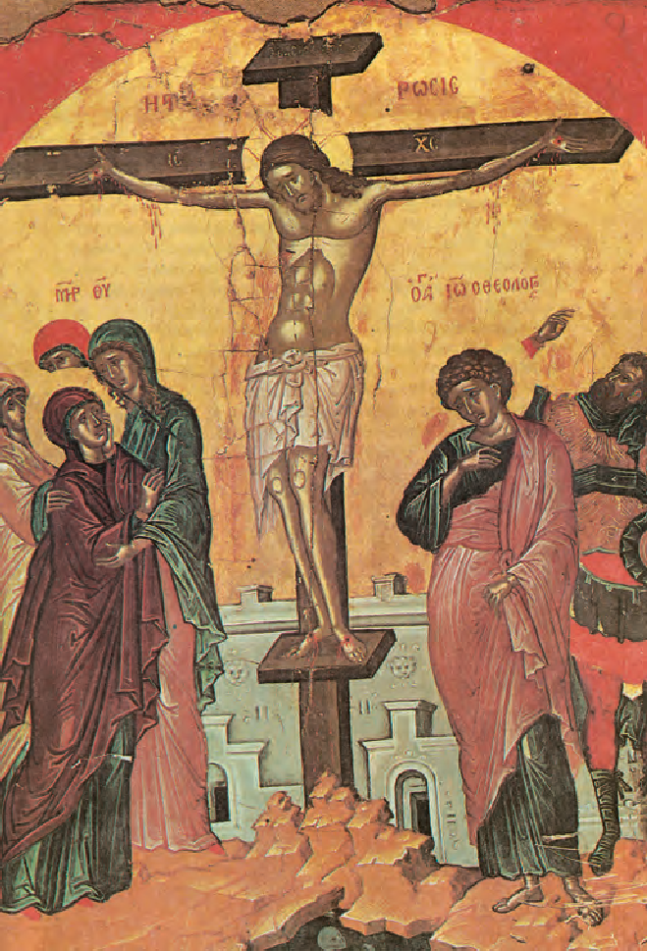
Ήλοις προσηλώθη ο Nυμφίος της Εκκλησίας. Λόγχη εκεντήθη ο Yιός της Παρθένου. Προσκυνούμεν σου τα Πάθη, Χριστέ. Δείξον ημίν και την ένδοξόν σου Ανάστασιν.
25

Σήμερα κρεμάται πάνω στο ξύλο (του Σταυ- ρού) εκείνος που κρέμασε (κατά τη δημιουρ- γία) τη γη επάνω στα νερά (την περιέβαλε δη- λαδή από παντού με τα νερά των θαλασσών). Στεφάνι κατασκευασμένο από αγκάθια φορά- ει στο κεφάλι ο Βασιλιάς των Αγγέλων. Ψεύ- τικο βασιλικό ένδυμα ντύνεται αυτός που ντύ- νει τον ουρανό με τα σύννεφα. Χαστούκι δέ- χτηκε εκείνος που στον Ιορδάνη ποταμό (αφού βαφτίστηκε από τον Ιωάννη τον Πρόδρομο) ελευθέρωσε τον Αδάμ. Με καρφιά καρφώ- θηκε (στον Σταυρό) ο Νυμφίος της Εκκλησίας. Με λόγχη τρυπήθηκε (στο πλευρό) ο Υιός της Παρθένου. Προσκυνούμε τα Πάθη σου, Χρι- στέ. Αξίωσέ μας να δούμε και την ένδοξη Ανά- στασή σου.

